프로젝트 계획서

SOW

프로젝트 정의서

WBS

데이터 획득 계획서

데이터 매핑 정의서

데이터 정합성 보고서

(하나의 데이터베이스 또는 연계된 다중 데이터베이스 내의 데이터 중복으로 인한 데이터 불일치)

데이터 분석----

분석용 데이터셋

전처리 보고서

변수 생성 보고서

데이터 분할 보고서

변수 선택 보고서

모형개발 보고서

모형개발 결과 보고서

시스템 설계서

시스템 테스트

최종테스트 보고서

시스템 구성도

최종 보고서

시연용 데이터

기술표준서 – 삼성 sds참고

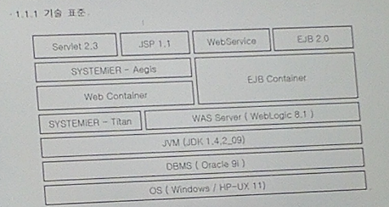

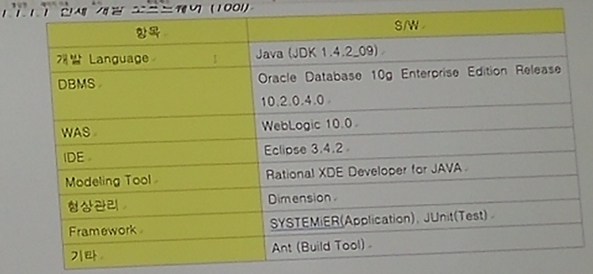

개발자는 다음과 같은 소프트웨어를 가지고 프로젝트 개발에 임한다

* Windows 10
* JDK ~~
* 리눅스 ~~
* Anaconda python 3.6.~~

개발 산출용 폴더 정의

